淡江時報 第 1159 期
北加州校友會舉辦年會 龍鳳恣任第33屆會長
學習新視界
【舒宜萍淡水報導】北加州淡江大學校友會於美國時間2月25日晚間、臺灣時間2月26日上午在北加州金山灣區華僑文教中心，舉辦2023年會及會長交接典禮，採現場及線上同時進行，超過300名校友參加，由第32屆會長英文系友柯秀玫交接給新會長、教資系（現資圖系）系友龍鳳恣，由第二屆校友會長陳松擔任監交。

校長葛煥昭特別錄製影片問候並祝福北加州所有校友，「感謝秀玫會長在任內舉辦多次精彩活動，增進校友間情誼，凝聚校友對母校的向心力，也找到許多失聯校友。全球疫情逐漸趨緩，誠摯邀請北加州校友們回母校看看。」除了每年3月春之饗宴及11月校慶外，希望校友們回來經驗分享，薪火相傳。

年會開場邀請了淡江校友大鼓隊，整齊劃一的動作和大鼓表演，為現場注入青春活力，邀請台北駐舊金山經濟文化辦事處處長賴銘琪，華僑文教中心主任莊雅淑等。賴銘琪致詞感謝淡江校友會，支持僑務工作圓滿進行。莊雅淑提及，淡江校友會為金山灣區非常重要的僑團，大鼓隊也多次受邀表演，鼓聲熱力四射，讓僑社活動更為豐富多彩。卸任的柯秀玫則於去年12月當選北加州中國大專校友會聯合會會長，將以淡江經驗繼續為大專聯合會服務。

龍鳳恣表明，將繼續歷任會長的努力成果，致力協助母校發展及校友間的聯繫。當晚活動精彩，包括校友帶動跳，現場多位校友們起身以運動健身、精心策畫的音樂劇、舞蹈表演及摸彩活動，最後大家一起輕鬆參與舞會，現場歡樂一片。校友會希望有更多校友加入這個溫馨的大家庭，讓校友間建立更深厚的情誼。
2023/03/05

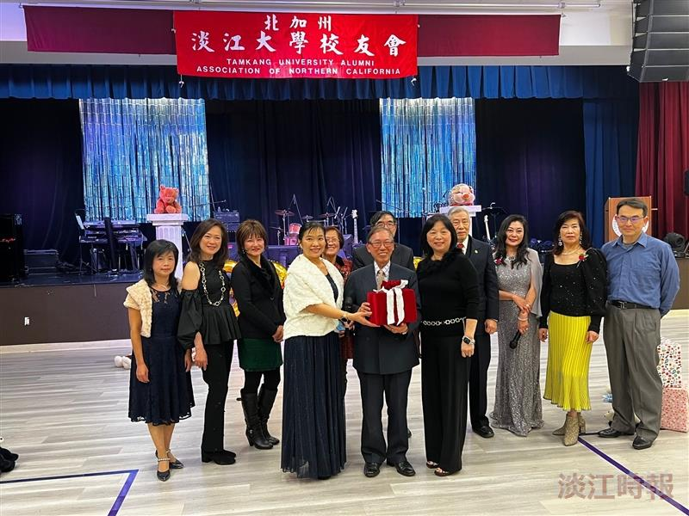
北加州淡江大學校友會舉辦會長交接，由英文系友柯秀玫（前排左）交給新會長、教資系（現資圖系）系友龍鳳恣（前排右），由第二屆校友會長陳松擔任監交（前排中）。（圖／北加州校友會提供）

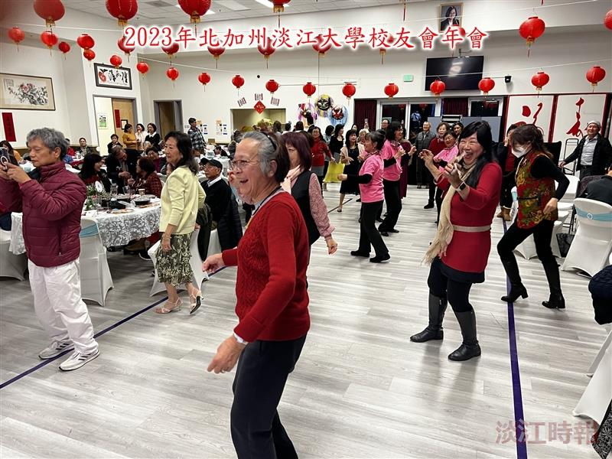
北加州淡江大學校友會舉辦年會，帶動跳活動中，現場多位校友們起身以運動健身。（圖／北加州校友會提供）

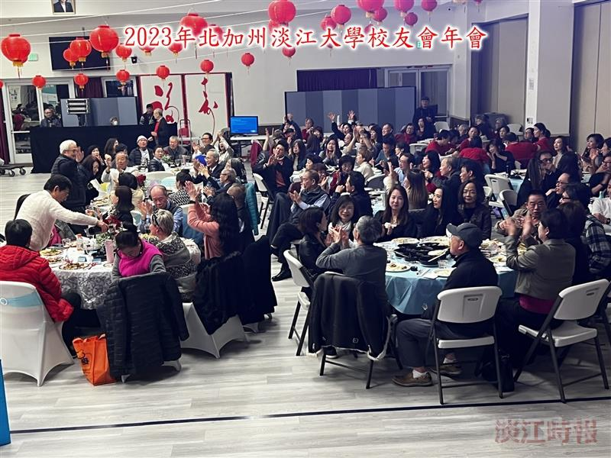
北加州淡江大學校友會舉辦年會，校友們歡喜餐敘。（圖／北加州校友會提供）

